Открытый (публичный) отчет
«О работе Орловского областного молодежного Совета
за 2018 год».

Молодежный совет при Орловской областной организации Профсоюза работников народного образования и науки РФ создан и работает с 2007 года.
В настоящее время в состав Совета входят 23 члена, представляющие интересы молодых специалистов образовательных учреждений Орловской области. Председателем Молодежного совета с 2014 года является Бутырин В.В., учитель начальных классов муниципального бюджетного общеобразовательного учреждения – лицея № 4 им. Героя Советского Союза Г.Б. Злотина г. Орла.
Как и в прежние годы, в отчетном 2018 году Молодежный совет направляет свою деятельность на усиление работы по:
- содействию закреплению молодых специалистов в педагогических коллективах,
- развитию сотрудничества между педагогами разных поколений,
- стимулированию роста профессионального мастерства начинающих педагогов,
- реализации социально-трудовых прав и интересов молодых преподавателей, учителей, воспитателей и педагогов дополнительного образования,
- мотивации профсоюзного членства среди молодёжи.
Работа областного Молодежного совета осуществляется при поддержке областного Комитета Профсоюза, в соответствии с Положением о Молодежном совете, на основе ежегодного планирования.

В течение отчетного года проведено 3 заседания Молодежного совета, на которых рассмотрены следующие актуальные вопросы:
- О задачах Молодежных советов по проведению Года охраны труда в Профсоюзе;
- О мерах социальной поддержки молодых специалистов в Орловской области;
- О практике работы Орловского городского и Мценского районного Молодежных советов;
- О состоянии наставничества в образовательных учреждениях области и участии Молодежных советов в его дальнейшем развитии;
- О практике работы Молодежного совета Орловской городской профсоюзной организации по повышению профессионального роста молодых специалистов и развитию их активной жизненной позиции;
- О задачах председателей Молодежных советов по реализации мер социальной поддержки молодых специалистов в связи с завершением действия отраслевых Соглашений и коллективных договоров;
- О взаимодействии Молодежного совета Урицкой районной организации Профсоюза с Администрацией района по вопросам поддержки молодых специалистов;
- Об основных мероприятиях областной профсоюзной организации в 2018-2019 уч.году и роли Молодежных советов в их подготовке и проведении.

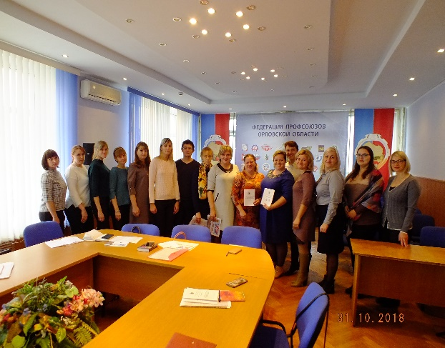 | 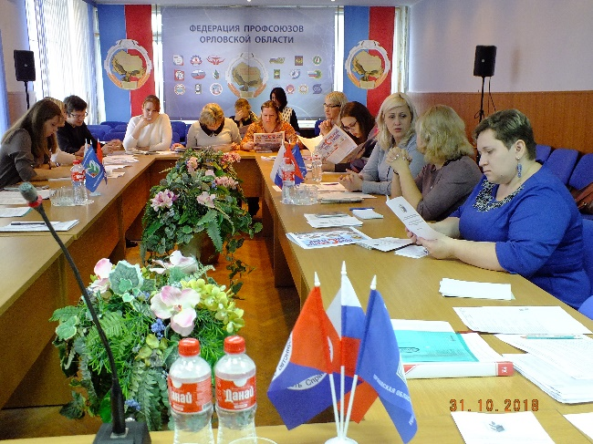

Также на заседаниях Совета систематически обсуждались итоги мероприятий, которые проходили при активном участии молодых специалистов. Таких как
- Об итогах Года профсоюзного РR-движения;
- Об участии во Всероссийском конкурсе «Учитель года России - 2018»;
- Об участии педагогов Орловской области в IX Форуме молодых педагогов «Таир–2018» и использовании полученного опыта в практике работы городского и районных Молодежных советов;
- Об участии в областном межотраслевом конкурсе «Молодой профсоюзный лидер»;
- Об участии молодых педагогов Орловской области в автопробеге Центрального федерального округа «За достойный труд!» и др.
На заседаниях областного Молодежного совета постоянно обобщалась практика работы городского, районных Молодежных советов, активно использовались элементы обучающих семинаров, мастер-классов.
*
Обеспечение защиты социально – экономических и трудовых прав работников из числа молодежи строится Советом на основе изучения различных аспектов положения молодых педагогов. В 2018 году внимание концентрировалось на организации эффективного взаимодействия молодых специалистов и ветеранов педагогического труда. Анкетирование, инициированное Молодежным советом, было направлено на изучение состояния наставничества в образовательных учреждениях области, его положительного опыта и проблем реализации. В анкетировании приняли участие молодые специалисты в возрасте от 20 до 35 лет, отметившие важность наставничества в адаптационный период работы молодого педагога, рассказавших о лучших наставниках области в форме эссе.
Участие Молодежных советов в дальнейшем развитии наставничества определено через:
- обобщение передового опыта наставников по разработке комплекса диагностических показателей профессионального мастерства молодого педагога;
- разработку рекомендаций по включению системы мер поощрения наставничества в коллективные договора образовательных организаций;
- подготовку предложений по поощрению и награждению лучших наставников наградами областной организации Профсоюза;
- проведение совместных мероприятий наставников и молодых педагогов.
*
2018 год стал годом продолжения участия Совета в акции «Скажи СПАСИБО своему УЧИТЕЛЮ!». Члены молодежных советов области, представители муниципальных органов власти и первичных организаций профсоюза вручали педагогам письма со словами благодарности от их учеников и выпускников прошлых лет. Заполненные чек-листы поступали как во время проведения собственных мероприятий, так и передавались из участвующих в акции Курской и Брянской областных профсоюзных организаций.
*
Молодые специалисты в период становления деловых качеств нуждаются в поддержке не только наставников из числа педагогов, но и в помощи опытных профсоюзных работников. Молодежный совет поддержал инициативу Совета молодых педагогов при ЦС Общероссийского Профсоюза образования о формировании клуба «Наставник» из числа профсоюзного актива, близкого по возрасту к начинающим молодым работникам, но имеющих большой опыт по различным направлениям педагогической и профсоюзной работы. На первом этапе организационной работы под руководством областного комитета Профсоюза начат подбор кандидатов для включения в состав клуба, разработан макет информационной онлайн-страницы.
В 2018 году продолжалась практика организации председателями городского и районных Молодежных советов встречи с молодыми специалистами, вновь пришедшими на работу в учреждения образования. На проводимых встречах молодых специалистов знакомили с социально-экономической обстановкой в отрасли, уделяли внимание участию молодежи в организационном укреплении первичных профорганизаций, делали обзор новых законодательных актов в сфере образования, а также знакомили с мерами социальной поддержки и гарантиями педработников, предусмотренными как на федеральном, так и на региональном уровнях.
Молодежный совет областной организации принял участие в подготовке списков, формируемых областным комитетом Профсоюза для вручения единовременной выплаты 138 молодым специалистам, членам Профсоюза, очно закончившим высшие или средние профессиональные учебные заведения и впервые поступившим на работу в этом году. Вручение выплаты произведено в торжественной обстановке 28 сентября 2018 года в Орловском областном Центре народного творчества на «Встрече педагогических поколений». Делегации молодых педагогов из районов области возглавляли не только председатели Молодежных советов, но и председатели районных профсоюзных комитетов. В ходе праздничного мероприятия звучали теплые и искренние слова в адрес ветеранов педагогического труда, добрые напутствия молодым.

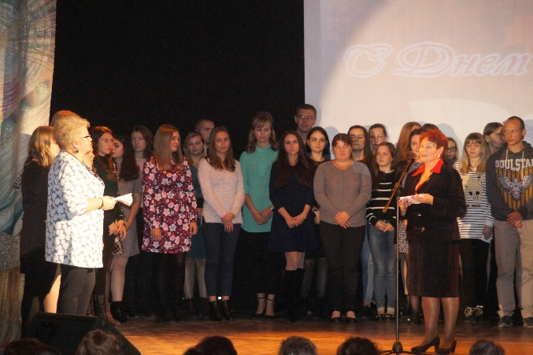 | 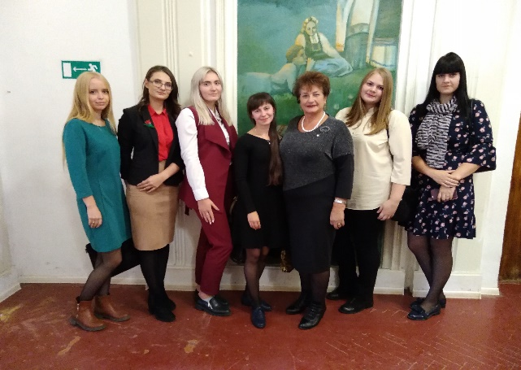

С мая 2017 года в муниципалитетах по инициативе Комитета областной организации Профсоюза проходят встречи начинающих педагогов с главами (заместителями главы) районных администраций. Тема встреч - «Молодой специалист. Его успехи и проблемы!». В этом году подобные встречи также прошли в Болховском, Мценском, Урицком и др. районах. В обсуждении актуальных вопросов организации жизнедеятельности кроме молодых специалистов, как вновь пришедших, так и проработавших в учреждениях образования более года, приняли участие начальники отделов (управлений) образования, специалисты по работе с молодежью районных администраций, ветераны педагогического труда, председатели районных организаций Профсоюза. На встрече с главой Урицкого района, например, молодые педагоги смогли задать все волнующие их вопросы, а он, в свою очередь, рассказал о работе районной администрации и о выделении дополнительной суммы 100 тыс. рублей для поддержки начинающих педагогов. Информация о проведенной встрече была размещена в районной газете «Новая жизнь.
В целях создания условий для профессиональной адаптации начинающих работников образования областной комитет отраслевого Профсоюза оказывал активное содействие участию молодежи в профсоюзных конкурсах, форумах, школах профсоюзного актива, проводимых на региональном и Всероссийском уровнях. Так:
- Группа председателей и членов молодежных советов районов (Дмитриева А.Д., Кузина О.А., Поляков А.О., Темерязева Н.А., Чиркова Я.Ю., Шакина Ю.В., Шитиков В.Л.) прошла в течение года обучение в Школе молодого профсоюзного лидера (ШМПЛ), занятия которой были организованы Федерацией профсоюзов Орловской области в соответствии с программой «Профсоюзная молодежь Орловской области на 2016-2020 годы».

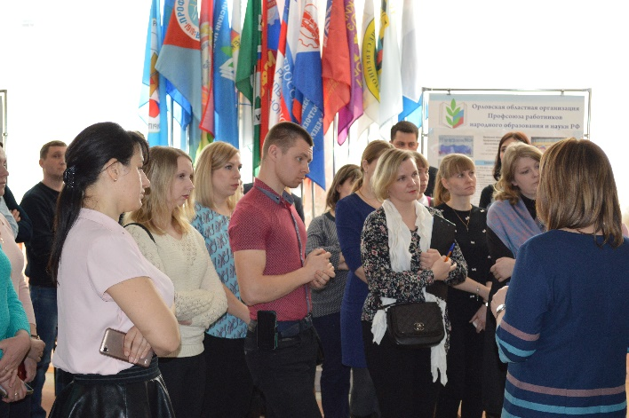 | 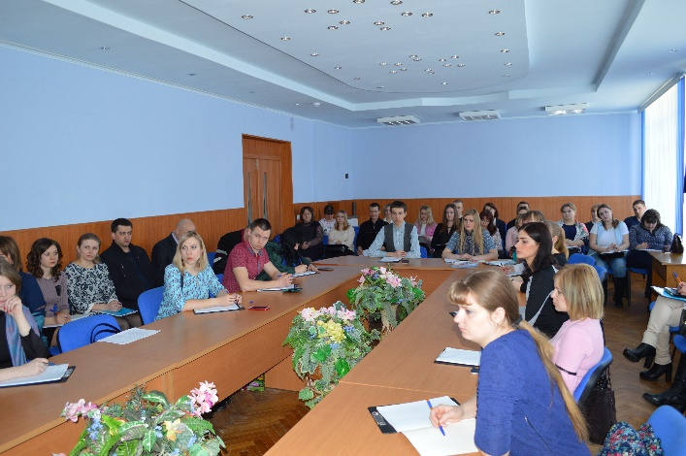

Программа занятий школы предусматривала изучение основ делопроизводства в организации, законодательных аспектов трудовых отношений, вопросов социального партнёрства, особенностей информационной работы в профсоюзах, мотивации профсоюзного членства и др.
- 3 октября в Орле состоялся финал конкурса Федерации профсоюзов Орловской области «Молодой профсоюзный лидер – 2018» среди работающей молодежи. Конкурс проводился с целью выявления и поддержки инициативных, творческих и талантливых молодежных профсоюзных активистов. Орловскую областную организацию Профсоюза работников народного образования и науки РФ представляла Чиркова Я.Ю. – учитель-логопед средней общеобразовательной школы №2 пос. Нарышкино, секретарь Молодежного совета Урицкой районной организации Профсоюза. По итогам состязаний она заняла второе место и награждена дипломом Федерации профсоюзов Орловской области, денежной премией и подарками областной отраслевой организации Профсоюза.

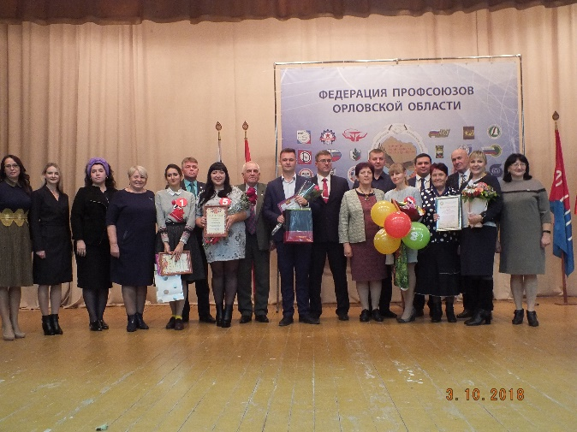 | 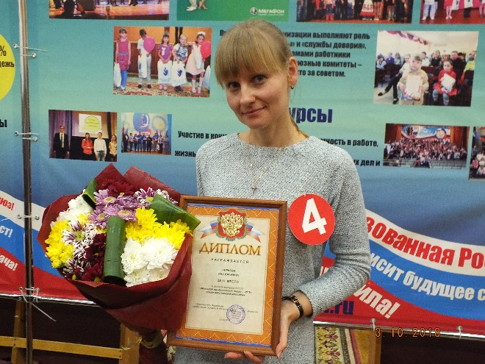

- С 28 июня по 4 июля член Молодежного совета Урицкой районной организации Профсоюза Чиркова Я.Ю. и редактор студенческой газеты Мезенского педагогического колледжа Посохина О.В. приняли участие в IX Форуме молодых педагогов «Таир–2018», тематически связанного с Годом охраны труда в Профсоюзе – «Культура труда педагога: от взрослого к ребенку». На заседании Молодежного совета области участники Форума рассказали о перспективах использования полученного опыта в профсоюзной работе.

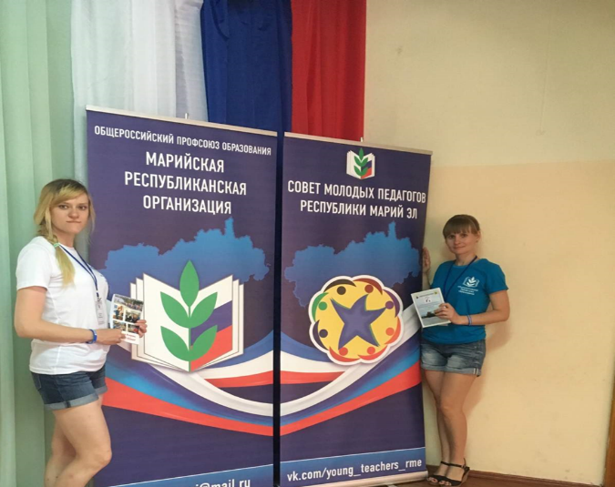 | 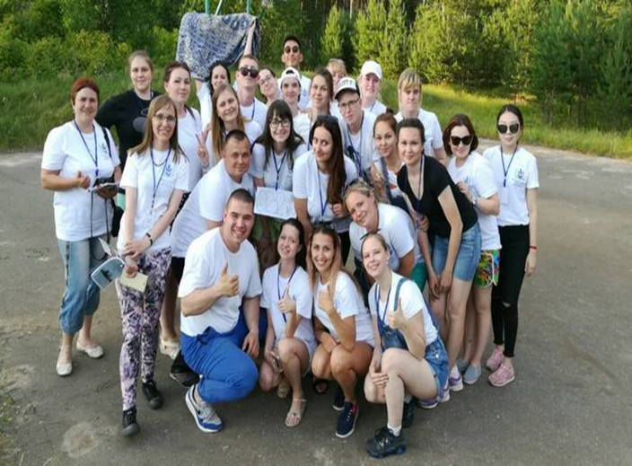

- В период с 21 по 24 ноября молодые профсоюзные лидеры Базаров Р.Г., зам.председателя МС Мценской районной организации Профсоюза, Гнеушев Е.А., зам.председателя первичной профорганизации Орловского технического колледжа, Овсянникова О.Н., председатель первичной профорганизации Орловской общеобразовательной школы для детей с ограниченными возможностями здоровья, Стрельникова Т.И., председатель первичной профсоюзной организации МБОУ «Карловская основная общеобразовательная школа» Колпнянского района приняли участие в слете председателей профорганизаций ЦФО «Проектная деятельность – как средство повышения эффективности деятельности первичной профсоюзной организации».
Формирование активной жизненной позиции молодых членов Профсоюза проходило через участие в ежегодных общероссийских мероприятиях: первомайской демонстрации, в митинге 7 ноября, посвященном Всемирному дню действий «За достойный труд». В 2018 году молодые педагоги приняли активное участие в протестных акциях и пикетах, направленных против повышения пенсионного возраста. Участие в подобных акциях и митингах дает возможность почувствовать себя частью большой команды, способной решать насущные проблемы.

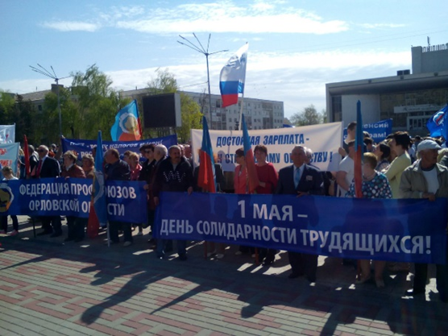 | 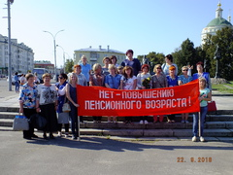

Важным направлением своей работы областной комитет Профсоюза считает развитие различных форм патриотического воспитания молодежи, формирования здорового образа жизни, молодежного досуга, физкультурно-оздоровительной и спортивной работы. Одной из таких форм является участие в проведении тематических автопробегов.
В 2018 году молодые специалисты приняли участие в двух автопробегах.
7 мая был проведен автопробег, приуроченный к 73-ей годовщине Победы в Великой Отечественной войне, по маршруту: г. Орел – Мемориальный комплекс «Кривцовский мемориал» – Военно-исторический комплекс «Вяжи». Семеро молодых специалистов в составе двух экипажей, приняли участие в проведении мемориальных митингов, возложили цветы к могилам павших воинов.

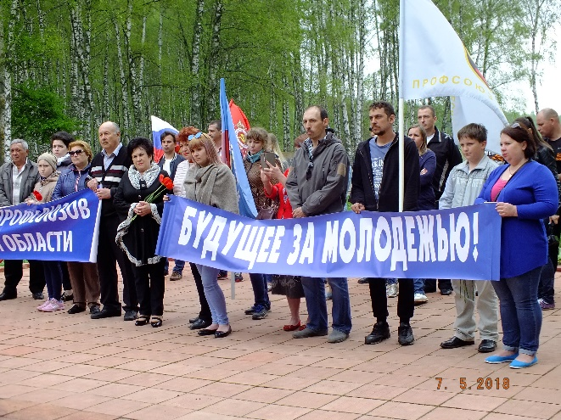 | 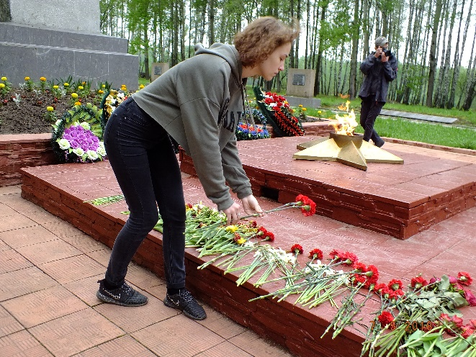

В период 5-7 октября 2018 года 8 представителей Орловской областной организации Профсоюза приняли участие в автопробеге молодых педагогов Центрального Федерального округа, посвященном празднованию «Дня учителя» и Всемирному Дню действий «За достойный труд!», основные мероприятия которого прошли на базе парк-отеля «Салынь» Брянской области.
Молодые специалисты Орловской и Мценской районных профсоюзных организаций совместно со своими коллегами приняли участие во всех программных мероприятиях: круглом столе по обмену опытом работы с молодежным профсоюзным активом в регионах, тренингах и мастер-классах, направленных на развитие личности молодого педагога и повышение престижа учительской профессии, интерактивной лекции-тренинге «Учитель будущего: один шаг или дистанция огромного размера».

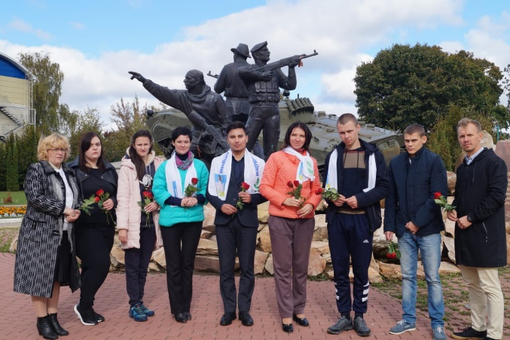 | 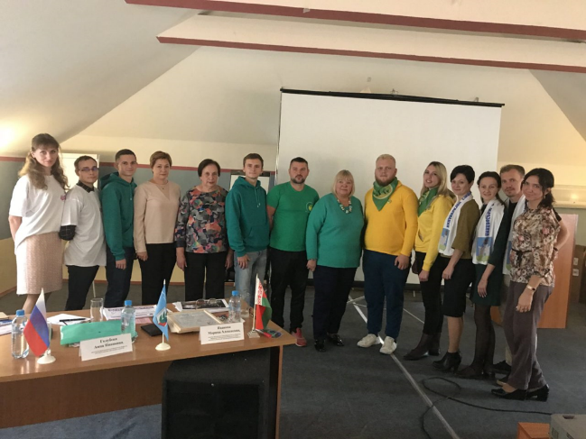

О впечатлениях, полученных в ходе работы школ актива, изученном опыте работы молодежных организаций, участники рассказывали на заседании областного Молодежного совета, демонстрировали привезенные видеоматериалы, проводили мастер-классы. Участники молодежных форумов и школ актива различных уровней подчеркивали, что эти мероприятия способствуют выработке организаторских навыков, формируют лидерские качества, не только развивают умение жить и работать в команде, но и раскрывают индивидуальный творческий потенциал.
В 2018 году многие аспекты работы Молодежного совета неоднократно освещалась в изданиях разных органов, начиная от газеты «Филин» Мезенского педагогического колледжа, до приложения «Мой Профсоюз» независимого педагогического издания «Учительская газета».
В текущем 2018 году Молодёжный совет продолжил информационную работу в группе социальной сети VKontakte (https://vk.com/ molsovetobrazovanie), размещая на странице материалы о мероприятиях всероссийского, регионального и местного уровней.

Председатель областного
Молодежного совета В.В. Бутырин

